新 书 推 荐

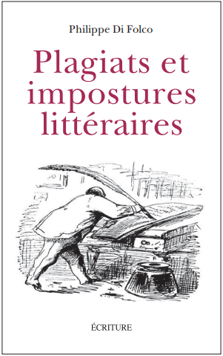
中文书名：《历史上的文学欺诈案》
英文书名：FALSIFICATIONS AND LITERARY FRAUDS (Plagiats et impostures littéraires)
作 者：Philippe Di Folco
出 版 社：Editions de l’Archipel
代理公司：ANA/Conor Cheng
页 数：300页
出版时间：2022年10月
代理地区：中国大陆、台湾
审读资料：电子稿
类 型：非小说

内容简介：

司汤达（Stendal）抄袭了音乐家卡帕尼（Carpani），使用笔名邦贝（Bombet）完成了作品《海顿的一生》（Life of Haydn；1816）；阿波利奈尔（Apollinaire）基于一部德国情色小说写下了《年轻唐璜的历险》（Adventures of Young Don Juan；1905）；兰波（Rimbaud）的诗歌《精神狩猎》（“The Spiritual Hunt”）被安德烈·布雷顿（André Breton）激烈批评（1949）；约翰·H·格里芬（John H. Griffin ）“作为黑人”游历美国南方，写下了《黑色如我》（Black Like Me；1961），而德国作者甘瑟·瓦尔拉夫（Günter Wallraff）同样“作为土耳其人”漫游德国（1985）；本杰明·威尔科米尔斯基（Binjamin Wilkomirski）伪装成迈丹尼克集中营的幸存者布鲁诺·格罗斯让（Bruno Grosjean），以他虚假的记述震惊了世界（1995）；J. T. 勒罗伊（J.T. LeRoy）是一个满负丑闻的变性作家，直至2006年才被揭穿。

从亚历山大大帝到《达·芬奇密码》（Da Vinci Code），作为言辞的终极艺术，文学始终与虚假、欺骗和精神分裂有千丝万缕的联系。有人认为本书精妙绝伦，也有人认为其讲述的故事可耻甚至可悲，但无论如何，新版的《历史上的文学欺诈案》对文学史上最重大的欺诈案进行了入门介绍。

作者简介：
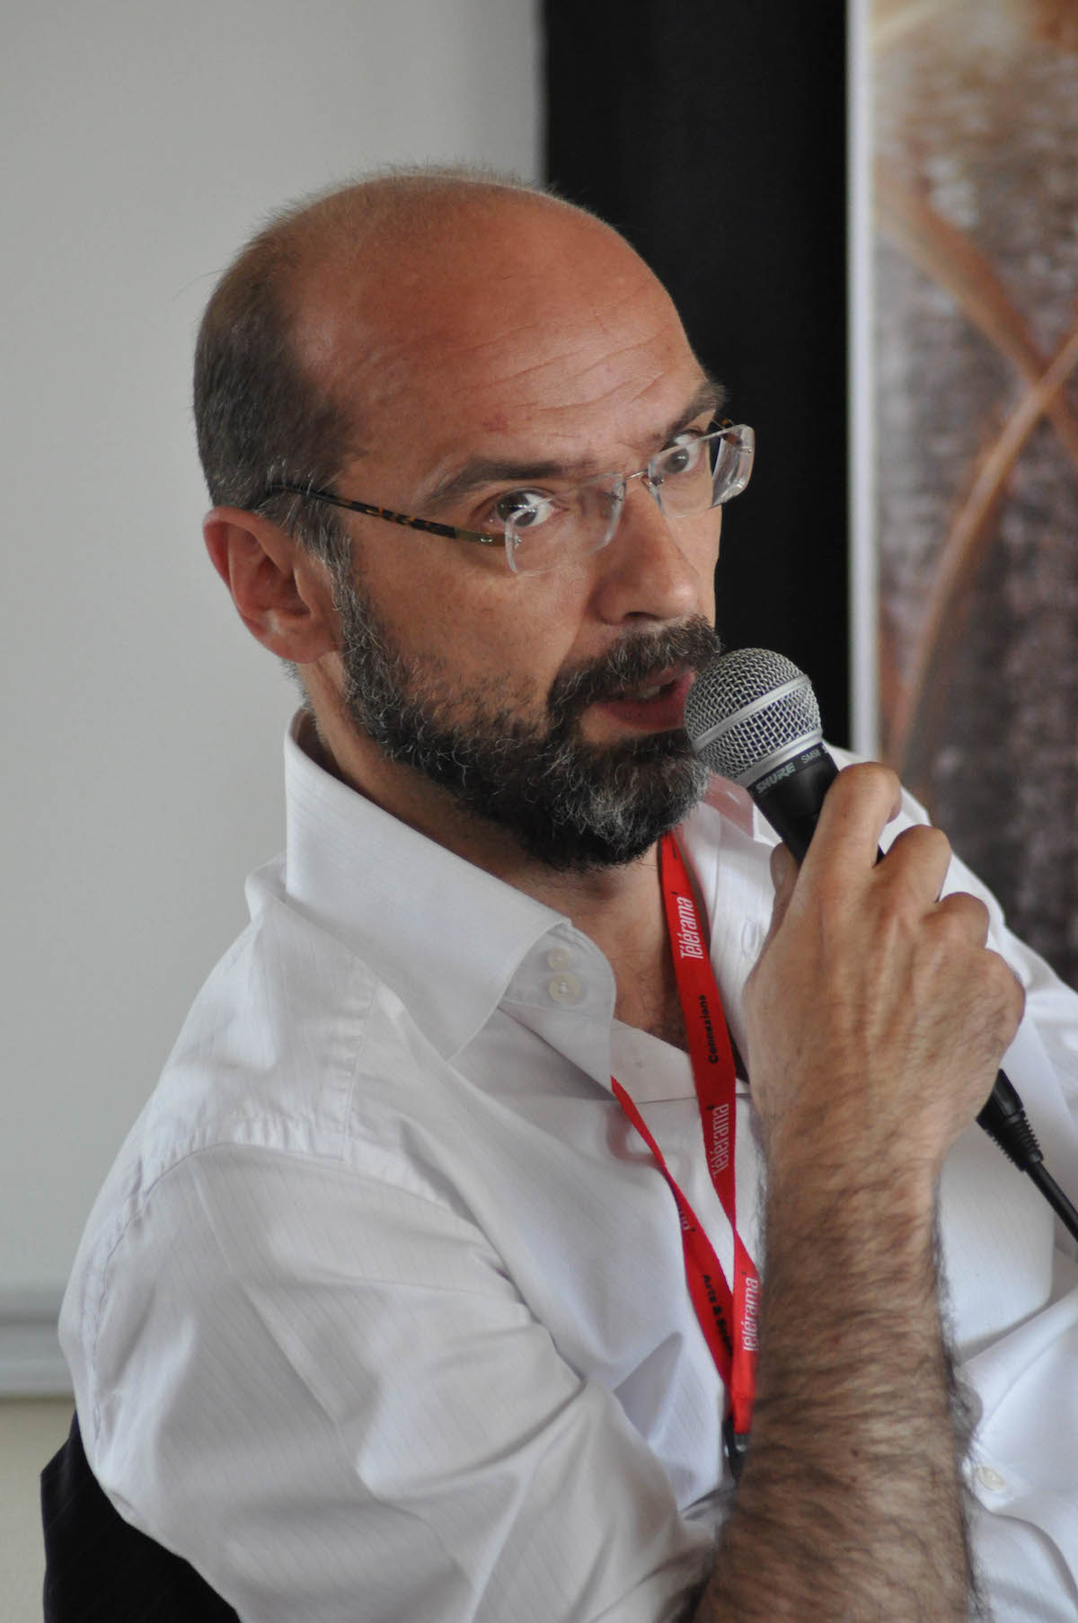
菲利普·迪·福尔科（Philippe Di Folco）是一位播音主持人，曾从事文学记者工作。他出生于1963年，著有多篇小说和文章，其中包括《色情文学词典》（Dictionary of Pornography；PUF）。他曾参与马修·阿马立克（Mathieu Amalric）的两部电影的编剧工作：《舞娘人生》（Tournée）和《芭芭拉》（Barbara）。

媒体评价：

“除了最知名的事件，研究者还探讨了很多极其精妙却被淡忘的案件。”
----《法国观点》（Le Point）

“一个智慧的词典，一段无暇的知识。”
----《费加罗文艺》（Le Figaro Littéraire）

感谢您的阅读，请将反馈信息发送至：Conor@nurnberg.com.cn

程衍泽 (Conor)
安德鲁·纳伯格联合国际有限公司北京代表处
北京市海淀区中关村大街甲59号中国人民大学文化大厦1705室，100872
电 话：010-82504406
手 机：13072260205（微信同号）
传 真：010-82504200
Email：Conor@nurnberg.com.cn
网址：http://www.nurnberg.com.cn
微博：http://weibo.com/nurnberg
豆瓣小站：http://site.douban.com/110577/
微信订阅号：ANABJ2002


